投教进百校

湖南涉外经济学院“大学生金融知识讲座活动”（第四期）成功举办

12月28日，由湖南涉外经济学院联合财信证券主办的“大学生金融知识讲座”（第四期）活动成功举行，约175名学校师生及在线投资者通过财信证券APP直播间参与。

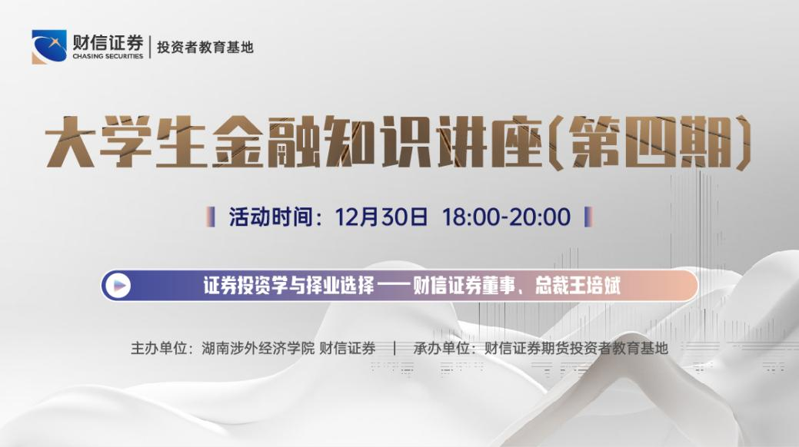

第四期活动通过线上课程形式开展，主题聚焦证券投资学与择业选择，由财信证券董事、总裁王培斌担任授课老师。

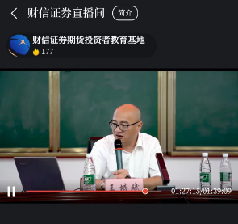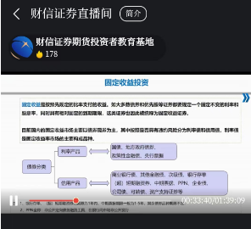

王培斌在授课中重点向同学们分享了两个方面的内容，一是从证券投资学的维度，结合丰富的案例阐述了证券投资的基础概念和关键，让同学们接触和了解到《证券投资学》课本以外实践经验；二是从证券行业择业和就业的维度，结合个人多年的金融行业从业经验，让同学们更全面地了解证券机构的运作体系，以及未来择业证券行业应该如何发力。

本次活动后，不少同学结合课程所学举一反三，围绕证券投资者专业知识向学校老师和证券公司工作人员进行反馈和交流，为后续更好地开展高校投教工作提供了有益的建议。

附件：活动预告及直播通道二维码

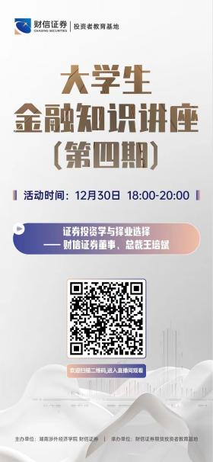

财信证券股份有限公司

2022年12月31日